Сценарий развлечения для детей 1 младшей группы и их родителей, посвящённый дню семьи"Неразлучные друзья - взрослые и дети!"

(гости сидят по периметру группы. )
Ведущая:
Ой, ребята, что за чудо –
Гости здесь сидят повсюду!
Солнце светит, песни льются,
Все поют и все смеются!
Что за праздник мы встречаем?
День Семьи мы отмечаем!
Мы рады приветствовать вас сегодня на нашем празднике, посвящённом дню семьи «Неразлучные друзья — взрослые и дети»!
Ведущая:
Сегодня вас всех без исключения
Ждут интересные приключения!
Будут конкурсы, задания личные
И аттракционы отличные!
Итак, друзья, начнем программу нашу!
Идей у нас большой запас!
И для кого они? Для вас!
Итак, сегодня в нашем зале пройдут соревнования самых решительных, самых веселых и находчивых.
.Ведущая:
Ай да солнышко у нас
Жёлтое и яркое
С таким солнышком,
Ведущая: (Выходит с зонтиками)
Зонтики весёлые мамам я раздам,
Поиграем в прятки мы
Не будет грустно нам.
Игра: "Чья семья быстрее соберётся под зонтиком"
(звучит музыка дети и мамы танцуют, с окончанием музыки каждая семья прячется под свой зонтик)
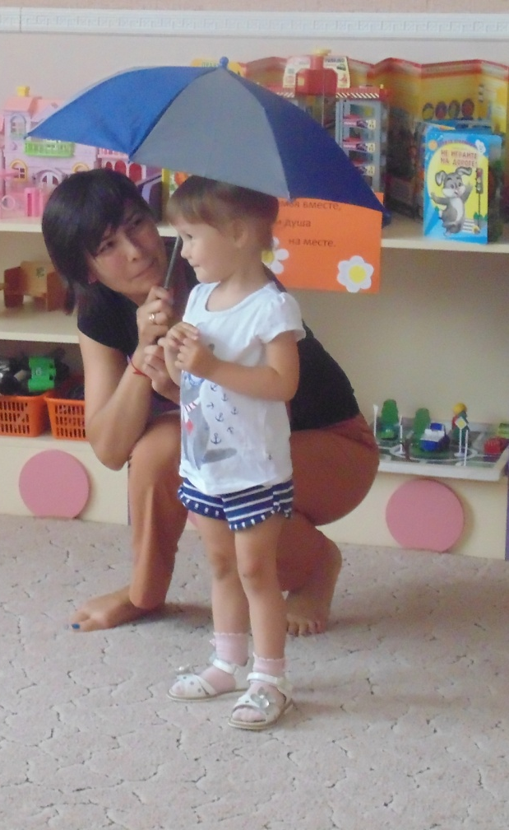
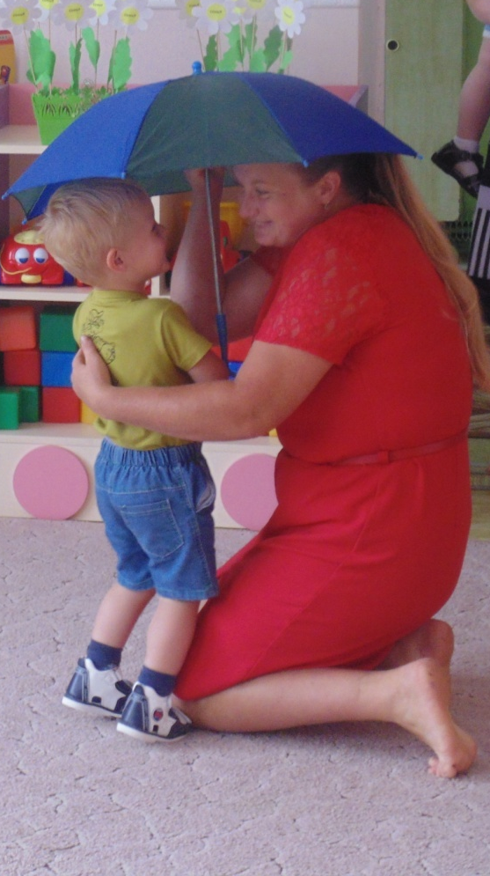
Ведущая:
Хорошо вы все играли,
Совершенно не устали.
Ведущая:
Есть у меня одна игра, вам понравится она.
Игра : "Кто быстрее соберёт игрушки."
(Разбросать по ковру воздушные шары. Затем по сигналу каждая семья начинает собирать игрушки в свою корзину. У кого их больше, тот победил.)

Ведущая:
Дружно за руки беритесь,
И в кружочек становитесь!
И на празднике на нашем ,
Одной Семьей мы дружно спляшем!
Общий танец взрослых и детей "Танец маленьких утят"
Ведущая :
Чтобы нам не заскучать,
Предлагаю поиграть!
Расцвела в саду ромашка-
Белоснежная рубашка,
Лепесточки раз и два...
Все резные кружева
Эстафета: "Чья команда быстрее соберёт свою ромашку":
Ведущая:
Знают взрослые и дети,
Что важней всего на свете –
Мама, папа, и дитя –
Вместе дружная семья.
Ведущая: (звучит песня про папу)
- А кто глава семьи?
Чем занимается в семье папа?
( делает ремонт, ездит на машине, передвигает мебель…)
А еще папы очень любят рыбалку, где они ловят вот такую рыбу (развести руки в стороны)
Игра «Поймай рыбу удочкой»
( в обручах находятся рыбки на магнитах, по сигналу папы ловят рыбок удочкой с магнитом)

Ведущая:
- А чем занимается мама?
( стирает, убирает , готовит)
Объявляется конкурс для мам.
Конкурс "Чья мама быстрее вывесит бельё"
(ребёнок подает прищепки, мама вешает платочки на верёвку)

Ведущая:
Замечательно играли,
Но давно не танцевали.
Музыка звучит сейчас,
танцевать зовёт всех нас!
Общий танец в кругу "Если весело живётся..."
Ведущая.
Вот и подошла к концу наша веселая конкурсная программа «Неразлучные друзья — взрослые и дети». Конечно проигравших сегодня нет. Ведь то, что это время было проведено в кругу любимой и дружной семьи, — уже победа. Мне кажется, зрители тоже получили массу положительных эмоций.
Мы вам желаем от души,
Чтобы были дела хороши!
Чтобы в дом не стучалась беда,
Чтоб грустить не пришлось никогда.
Желаем теплых, светлых дней,
Здоровья, что всего важней!
.Семья – это «святая святых»! И пусть в этот знаменательный день все близкие и родные люди соберутся вместе и просто порадуются тому, что они есть друг у друга, что они – дружная семья. С праздником!

А для нашей детворы
Мы корзину принесли.
С конфетами, шарами,
Посмотрите, сами!
(детям раздаются сладости и воздушные шарики)

